Betegtájékoztató: Információk a beteg számára

Liendax 6 mg/ml oldatos injekció előretöltött injekciós tollban
liraglutid

Mielőtt elkezdi alkalmazni ezt a gyógyszert, olvassa el figyelmesen az alábbi betegtájékoztatót, mert az Ön számára fontos információkat tartalmaz.
- Tartsa meg a betegtájékoztatót, mert a benne szereplő információkra a későbbiekben is szüksége lehet.
- További kérdéseivel forduljon kezelőorvosához, gyógyszerészéhez vagy a gondozását végző egészségügyi szakemberhez.
- Ezt a gyógyszert az orvos kizárólag Önnek írta fel. Ne adja át a készítményt másnak, mert számára ártalmas lehet még abban az esetben is, ha a betegsége tünetei az Önéhez hasonlóak.
- Ha Önnél bármilyen mellékhatás jelentkezik, tájékoztassa erről kezelőorvosát, gyógyszerészét vagy a gondozását végző egészségügyi szakembert. Ez a betegtájékoztatóban fel nem sorolt bármilyen lehetséges mellékhatásra is vonatkozik. Lásd 4. pont.

A betegtájékoztató tartalma:

1. Milyen típusú gyógyszer a Liendax és milyen betegségek esetén alkalmazható?
2. Tudnivalók a Liendax alkalmazása előtt
3. Hogyan kell alkalmazni a Liendax injekciót?
4. Lehetséges mellékhatások
5. Hogyan kell a Liendax injekciót tárolni?
6. A csomagolás tartalma és egyéb információk

1. Milyen típusú gyógyszer a Liendax és milyen betegségek esetén alkalmazható?

Milyen típusú gyógyszer a Liendax?
A Liendax a liraglutid nevű hatóanyagot tartalmazza, fogyást elősegítő gyógyszer. Szerkezete hasonló a bélben természetesen előforduló, étkezés után felszabaduló glükagonszerű peptid-1 (GLP-1) nevű hormonhoz. A Liendax az agyban lévő, az étvágyat szabályozó receptorokon keresztül hat, fokozza a teltségérzést, és csökkenti az éhségérzetet. Ezáltal segíthet Önnek, hogy kevesebbet egyen és lefogyjon.

Milyen betegségek esetén alkalmazható a Liendax?
A Liendax, a diéta és a testmozgás kiegészítéseként, a testtömeg csökkentésre szolgál 18. életévüket betöltött felnőtteknek, abban az esetben, ha
- a testtömegindex (BMI) értéke 30 kg/m² vagy annál nagyobb (elhízás) vagy
- a testtömegindex (BMI) értéke 27 kg/m² és kevesebb mint 30 kg/m² (túlsúly) és ezzel kapcsolatos egészségügyi problémákkal (például cukorbetegséggel, magas vérnyomással, kóros vérzsírszinttel vagy az úgynevezett „obstruktív alvási apnoé” nevű légzési problémával) küzdenek.
A testtömegindex (BMI – Body Mass Index) az Ön magasságához viszonyított testtömegét mérő szám.

Csak abban az esetben folytassa a Liendax alkalmazását, ha 12 héten át napi 3,0 mg adagot alkalmazva a kezelés megkezdésekor mért testtömegének legalább 5%-át leadta (lásd 3. pont). Beszélje ezt meg kezelőorvosával, mielőtt folytatná a kezelést.

A Liendax a testtömeg csökkentéséhez kiegészítő kezelésként alkalmazható egészséges táplálkozás és fokozott fizikai aktivitás mellett, olyan legalább 12 éves vagy annál idősebb gyermekeknél és serdülőknél, akiknél

- elhízás (orvosi diagnózis alapján), és
- 60 kg feletti testtömeg áll fenn.

Csak abban az esetben folytassa a Liendax alkalmazását, ha 12 héten át napi 3,0 mg adagot vagy a legnagyobb tűrhető adagot alkalmazva BMI értéke legalább 4%-kal csökkent (lásd 3. pont). Beszélje ezt meg kezelőorvosával, mielőtt folytatná a kezelést.

A Liendax a testtömeg csökkentéséhez kiegészítő kezelésként szolgál egészséges táplálkozás és fokozott fizikai aktivitás mellett, olyan 6 éves és idősebb, de 12 évesnél fiatalabb gyermekek számára, akiknél az alábbi feltételek teljesülnek:
- elhízás (orvosi diagnózis alapján), és
- testtömeg ≥ 45 kg.

Csak abban az esetben folytassa a Liendax alkalmazását, ha 12 héten át napi 3,0 mg adagot vagy a legnagyobb tűrhető adagot alkalmazva a BMI értéke legalább 4%-kal csökkent (lásd 3. pont). Beszélje ezt meg kezelőorvosával, mielőtt folytatná a kezelést.

Diéta és testmozgás
Kezelőorvosa diétát és testmozgási programot rendel el Önnek. A Liendax alkalmazásának időtartama alatt tartsa be az ezekre vonatkozó előírásokat.

2. Tudnivalók a Liendax alkalmazása előtt

Ne alkalmazza a Liendax injekciót:
- ha allergiás a liraglutidra vagy a gyógyszer (6. pontban felsorolt) egyéb összetevőjére.

Figyelmeztetések és óvintézkedések
A Liendax alkalmazása előtt beszéljen kezelőorvosával, gyógyszerészével vagy a gondozását végző egészségügyi szakemberrel.

A Liendax alkalmazása nem ajánlott, ha Önnek súlyos szívelégtelensége van.

75 éves vagy idősebb betegeknél ezzel a gyógyszerrel kevés tapasztalat áll rendelkezésre. Alkalmazása nem ajánlott, ha Ön 75 éves vagy idősebb.

Vesebetegségben szenvedőknél ezzel a gyógyszerrel kevés tapasztalat áll rendelkezésre. Ha Ön vesebetegségben szenved vagy művesekezelésben részesül, forduljon kezelőorvosához.

Májbetegségben szenvedőknél ezzel a gyógyszerrel kevés tapasztalat áll rendelkezésre. Ha Ön májbetegségben szenved, forduljon kezelőorvosához.

Ez a gyógyszer nem ajánlott, ha olyan súlyos gyomor- vagy bélproblémája van, ami a gyomor lassabb ürülését eredményezi (úgynevezett gasztroparézis), vagy ha gyulladásos bélbetegsége van.

Ha tudja, hogy olyan műtét előtt áll, ahol anesztéziában (altatásban) részesül, kérjük, tájékoztassa kezelőorvosát arról, hogy ezt a gyógyszert szedi.

Cukorbetegség
Ha Ön cukorbetegségben szenved, ne alkalmazza a Liendax injekciót az inzulin helyett.

Hasnyálmirigy-gyulladás
Tájékoztassa kezelőorvosát, ha korábban valamilyen hasnyálmirigy-betegsége volt, vagy jelenleg ilyen betegsége van.

Epehólyag-gyulladás és epekő
Ha testtömegéből jelentős mértékben veszít, fennáll Önnél az epekő és az epehólyag-gyulladás kialakulásának a kockázata. Hagyja abba a Liendax alkalmazását és azonnal forduljon orvoshoz, ha erős fájdalmat érez hasa felső részén, ami rendszerint a legrosszabb a jobb oldalon a bordák alatt. A fájdalom a hátába vagy a jobb vállába sugározhat. Lásd 4. pont.

Pajzsmirigybetegség
Ha Önnek pajzsmirigybetegsége van, beleértve csomó kialakulását a pajzsmirigyben és a pajzsmirigy megnagyobbodását, forduljon kezelőorvosához.

Szívfrekvencia
Tájékoztassa kezelőorvosát, amennyiben a Liendax injekcióval végzett kezelés alatt érezhető szívdobogást (palpitációt) észlel, vagy ha úgy érzi, hogy nyugalomban szaporán ver a szíve.

Folyadékvesztés és kiszáradás
A Liendax injekcióval történő kezelés megkezdésekor folyadékvesztés vagy kiszáradás léphet fel. Ez hányinger, hányás vagy hasmenés miatt alakulhat ki. Fontos, hogy kellő mennyiségű folyadék ivásával elkerülje a kiszáradást. Ha bármilyen kérdése vagy aggálya van, forduljon kezelőorvosához, gyógyszerészéhez vagy a gondozását végző egészségügyi szakemberhez. Lásd 4. pont.

Gyermekek és serdülők
A Liendax injekció hatásosságát és biztonságosságát 6 évesnél fiatalabb gyermekeknél nem vizsgálták.

Egyéb gyógyszerek és a Liendax
Feltétlenül tájékoztassa kezelőorvosát, gyógyszerészét vagy a gondozását végző egészségügyi szakembert a jelenleg vagy nemrégiben szedett, valamint szedni tervezett egyéb gyógyszereiről.

Különösen fontos, hogy tájékoztassa kezelőorvosát, gyógyszerészét vagy a gondozását végző egészségügyi szakembert, ha:
- Úgynevezett „szulfonilurea” típusú gyógyszereket (például glimepiridet vagy glibenklamidot) szed vagy ha inzulint alkalmaz – ezek a gyógyszerek a Liendax injekcióval együtt alkalmazva alacsony vércukorszintet (hipoglikémiát) okozhatnak. Lehetséges, hogy kezelőorvosa módosítja a cukorbetegségre szedett gyógyszerei adagját, hogy megakadályozza az alacsony vércukorszint kialakulását. Az alacsony vércukorszintre jellemző figyelmeztető tüneteket lásd a 4. pontban.
Ha módosítja az inzulinadagját, kezelőorvosa gyakoribb vércukorszint-ellenőrzést javasolhat.
- Warfarint vagy egyéb szájon át szedendő véralvadásgátló (antikoaguláns) gyógyszereket szed. Vére alvadási képességének meghatározásához gyakoribb vérvizsgálatra lehet szükség.

Terhesség és szoptatás
Ne alkalmazza ezt a gyógyszert, ha Ön terhes, illetve ha fennáll Önnél a terhesség lehetősége, vagy gyermeket szeretne. Ennek az az oka, hogy nem ismert, hogy a liraglutid hatással van-e a magzatra.

A Liendax szoptatás alatt nem alkalmazható. Ennek az az oka, hogy nem ismert, hogy a liraglutid bekerül-e az anyatejbe.

A készítmény hatásai a gépjárművezetéshez és a gépek kezeléséhez szükséges képességekre
Nem valószínű, hogy a Liendax befolyásolja a gépjárművezetéshez és a gépek kezeléséhez szükséges képességeket.
Néhány betegnél szédülés jelentkezhet ennek a gyógyszernek az alkalmazása alatt, főleg a kezelés első 3 hónapja során (lásd a „Lehetséges mellékhatások” pontot). Ha szédülést érez, legyen különösen elővigyázatos, amikor vezet vagy gépeket kezel. További információért forduljon kezelőorvosához.

A Liendax nátriumot tartalmaz
A készítmény kevesebb mint 1 mmol (23 mg) nátriumot tartalmaz adagonként, azaz gyakorlatilag „nátriummentes”.

3. Hogyan kell alkalmazni a Liendax injekciót?

A gyógyszert mindig a kezelőorvosa által elmondottaknak megfelelően alkalmazza. Amennyiben nem biztos abban, hogyan alkalmazza a gyógyszert, kérdezze meg kezelőorvosát, gyógyszerészét vagy a gondozását végző egészségügyi szakembert.

Kezelőorvosa diétát és testmozgási programot rendel el Önnek. A Liendax alkalmazásának időtartama alatt tartsa be az ezekre vonatkozó előírásokat.

Mennyi injekciót kell beadni?

Felnőttek
A kezelés kis adaggal kezdődik, ami a kezelés első öt hete alatt fokozatosan fog megemelkedni.
- A Liendax kezdeti adagja naponta egyszer 0,6 mg, legalább egy héten keresztül.
- Kezelőorvosától azt az utasítást fogja kapni, hogy az adagot fokozatosan emelje 0,6 mg-os lépésekben, általában minden héten, amíg el nem éri a javasolt napi 3,0 mg-os adagot.
Kezelőorvosa elmondja Önnek, hogy melyik héten mennyi Liendax injekciót kell alkalmaznia. Rendszerint az alábbi táblázatot kell követni:

Hét | Beadott adag
1. hét | 0,6 mg, naponta egyszer
2. hét | 1,2 mg, naponta egyszer
3. hét | 1,8 mg, naponta egyszer
4. hét | 2,4 mg, naponta egyszer
Az 5. héttől | 3,0 mg, naponta egyszer

Ha egyszer elérte a 3,0 mg-os adagot az 5. héten, akkor ezt a dózist alkalmazza a kezelési időszak végéig. Ezt az adagját már ne emelje tovább.

Kezelőorvosa rendszeres időközönként értékelni fogja a kezelést.

Gyermekek és serdülők (6–18 év között)
Gyermekeknél és serdülőknél (6 éves kortól 18 éves kornál fiatalabbakig) a felnőttekéhez hasonló adagemelési protokollt kell alkalmazni (lásd a fenti táblázatot). Az adagot addig kell emelni, amíg a 3,0 mg-ot (fenntartó adag) vagy a tolerált legnagyobb adagot el nem érik. 3,0 mg-nál magasabb napi adag nem ajánlott.

Hogyan és mikor kell alkalmazni a Liendax injekciót?
- Mielőtt először használná az injekciós tollat, kezelőorvosa vagy a gondozását végző egészségügyi szakember megmutatja Önnek, miként kell azt használnia.
- A Liendax injekciót bármely napszakban beadhatja, étkezéstől, illetve ivástól függetlenül.
- A Liendax injekciót naponta nagyjából azonos időben alkalmazza – válassza ki a nap azon időpontját, amikor az a legalkalmasabb Önnek.

Hova kell beadni az injekciót?
A Liendax injekciót a bőr alá (szubkután injekcióként) kell beadni.
- Az injekció beadására a legalkalmasabb helyek a derék elülső felszíne (has), a comb elülső felszíne vagy a felkar.
- Minden nap változtassa az injekció beadásának helyét, hogy csökkentse a csomók kialakulásának kockázatát.
- Az injekciót soha ne fecskendezze be visszérbe vagy izomba.

Az toll az injekciós tűket nem tartalmazza. Az injekciós tollat NovoFine® vagy BD Ultra Fine TM, legfeljebb 8 mm hosszú és 32 G vastagságnál nem vékonyabb, egyszer használatos injekciós tűkkel történő használatra tervezték.

A részletes használati utasítás ennek a betegtájékoztatónak a másik oldalán található.

Cukorbetegség
Tájékoztassa a kezelőorvosát, ha Ön cukorbetegségben szenved. Lehetséges, hogy kezelőorvosa módosítja a cukorbetegségre szedett gyógyszerei adagját, hogy megakadályozza az alacsony vércukorszint kialakulását.
- Ne keverje össze a Liendax injekciót más injekcióként alkalmazandó készítményekkel (például inzulinokkal).
- Ne használja együtt a Liendax injekciót más GLP-1-receptor-agonistát tartalmazó gyógyszerekkel (például exenatiddal vagy lixiszenatiddal).

Ha az előírtnál több Liendax injekciót alkalmazott
Ha az előírtnál több Liendax injekciót alkalmazott, azonnal forduljon orvoshoz, vagy keresse fel a legközelebbi kórház sürgősségi osztályát. Vigye magával a gyógyszere csomagolását. Orvosi kezelésre lehet szüksége. Az alábbi hatások jelentkezhetnek:
- hányinger;
- hányás;
- alacsony vércukorszint (hipoglikémia). Kérjük, nézze meg a gyakori mellékhatásoknál az alacsony vércukorszintre figyelmeztető tüneteket.

Ha elfelejtette alkalmazni a Liendax injekciót
- Ha elfelejtett beadni egy adagot, és ezt a szokásos beadási időtől számított 12 órán belül észreveszi, adja be, amint eszébe jut.
- Ha azonban a kihagyott Liendax injekció adagjának beadási ideje már több mint 12 órával elmúlt, akkor hagyja ki az elfelejtett adagot, és a következő adagot másnap a szokásos időben adja be.
- Ne adjon be kétszeres adagot a kihagyott adag pótlására, és ne növelje meg a következő napi adag mennyiségét a kihagyott adag pótlására.

Ha idő előtt abbahagyja a Liendax alkalmazását
Ne hagyja abba a gyógyszer alkalmazását anélkül, hogy beszélne kezelőorvosával.

Ha bármilyen további kérdése van a gyógyszer alkalmazásával kapcsolatban, kérdezze meg kezelőorvosát, gyógyszerészét vagy a gondozását végző egészségügyi szakembert.

4. Lehetséges mellékhatások

Mint minden gyógyszer, így ez a gyógyszer is okozhat mellékhatásokat, amelyek azonban nem mindenkinél jelentkeznek.

Súlyos mellékhatások

A Liendax injekcióval végzett kezelésben részesülő betegeknél ritkán súlyos allergiás (anafilaxiás) reakciókról számoltak be. Azonnal forduljon orvoshoz, amennyiben olyan tüneteket tapasztal, mint légzési probléma, a torok és az arc duzzanata vagy gyors szívverés.

A Liendax injekcióval végzett kezelésben részesülő betegeknél nem gyakran hasnyálmirigy-gyulladásról (pankreatitiszről) számoltak be. A hasnyálmirigy-gyulladás olyan súlyos, esetleg életveszélyes állapot, amely orvosi kezelést igényel.
Hagyja abba a gyógyszer alkalmazását, és azonnal forduljon orvoshoz, ha az alábbi súlyos mellékhatások bármelyikét észleli:
- Erős és nem múló hasfájás (a gyomor területén), ami a hátába sugározhat, valamint hányinger és hányás, mert ezek hasnyálmirigy-gyulladás (pankreatitisz) tünetei lehetnek.

Egyéb mellékhatások

Nagyon gyakori: 10-ből több mint 1 beteget érinthet.
- Hányinger (émelygés), hányás, hasmenés, székrekedés, fejfájás – ezek általában néhány nap, illetve néhány hét után megszűnnek.

Gyakori: 10-ből legfeljebb 1 beteget érinthet.
- A gyomor-bél rendszert érintő problémák, mint például az emésztési zavar (diszpepszia), a gyomor nyálkahártyájának gyulladása (gasztritisz), a gyomorpanaszok, a gyomortáji fájdalom, a gyomorégés, a puffadásérzés, a fokozott bélgázképződés (flatulencia), a böfögés és a szájszárazság.
- Gyengeség vagy fáradtság.
- Megváltozott ízérzés.
- Szédülés.
- Alvászavar (inszomnia). Ez általában a kezelés első 3 hónapja során jelentkezik.
- Epekő.
- Bőrkiütés.
- Az injekció beadásának helyén jelentkező reakciók (például véraláfutás, fájdalom, irritáció, viszketés és bőrkiütés).
- Alacsony vércukorszint (hipoglikémia). Az alacsony vércukorszint figyelmeztető tünetei hirtelen jelentkezhetnek, és az alábbiak lehetnek: hideg verejtékezés, hűvös és sápadt bőr, fejfájás, szapora szívverés, émelygés, rendkívül erős éhségérzet, látászavarok, álmosság, gyengeség, idegesség, szorongás, zavartság, koncentrálási nehézség és remegés (tremor). Kezelőorvosa elmagyarázza Önnek, hogy hogyan kezelje az alacsony vércukorszintet, és mi a teendője, ha ezeket a figyelmeztető tüneteket észleli.
- A hasnyálmirigyenzimek, például a lipáz és az amiláz szintjének emelkedése.

Nem gyakori: 100-ból legfeljebb 1 beteget érinthet.
- Folyadékvesztés (kiszáradás). Ez valószínűbb, hogy a kezelés kezdetén fordul elő, és feltehetőleg a hányás, a hányinger és a hasmenés okozza.
- A gyomorürülés lassulása.
- Epehólyag-gyulladás.
- Allergiás reakciók, többek között bőrkiütés.
- Általános rossz közérzet.
- Felgyorsult pulzus.

Ritka: 1000-ből legfeljebb 1 beteget érinthet.
- Vesekárosodás.
- Akut veseelégtelenség. Ennek tünetei lehetnek a vizelet mennyiségének csökkenése, fémes íz érzése a szájban és véraláfutások könnyű kialakulása.

Nem ismert: A gyakoriság a rendelkezésre álló adatokból nem állapítható meg.
- Bélelzáródás. A székrekedés súlyos formája, mely olyan további tünetekkel jár mint például a gyomorfájdalom, a puffadás, a hányás stb.
- Egy amiloid nevű fehérje felhalmozódása bőr alatti csomók kialakulását okozhatja (bőramiloidózis; nem ismert, hogy ez milyen gyakorisággal fordul elő).

Mellékhatások bejelentése
Ha Önnél bármilyen mellékhatás jelentkezik, tájékoztassa kezelőorvosát, gyógyszerészét vagy a gondozását végző egészségügyi szakembert. Ez a betegtájékoztatóban fel nem sorolt bármilyen lehetséges mellékhatásra is vonatkozik. A mellékhatásokat közvetlenül a hatóság részére is bejelentheti az V. függelékben található elérhetőségeken keresztül.
A mellékhatások bejelentésével Ön is hozzájárulhat ahhoz, hogy minél több információ álljon rendelkezésre a gyógyszer biztonságos alkalmazásával kapcsolatban.

5. Hogyan kell a Liendax injekciót tárolni?

A gyógyszer gyermekektől elzárva tartandó!

Az injekciós toll címkéjén és a dobozon feltüntetett lejárati idő (Felhasználható:/Felh.:/EXP:) után ne alkalmazza ezt a gyógyszert. A lejárati idő az adott hónap utolsó napjára vonatkozik.

Az első használat előtt:
Hűtőszekrényben (2 °C – 8 °C) tárolandó. Nem fagyasztható!

Ha már elkezdte használni az injekciós tollat:
Az injekciós tollat 1 hónapig tárolhatja, ha legfeljebb 30 °C hőmérsékleten vagy hűtőszekrényben (2 °C – 8 °C) tárolja. Nem fagyasztható!
Amikor éppen nem használja az injekciós tollat, az injekciós toll kupakját a fénytől való védelem érdekében tartsa az injekciós tollon.
Ne alkalmazza ezt a gyógyszert, ha az oldat nem tiszta vagy nem színtelen, illetve nem majdnem színtelen.
Semmilyen gyógyszert ne dobjon a szennyvízbe vagy a háztartási hulladékba. Kérdezze meg gyógyszerészét, hogy mit tegyen a már nem használt gyógyszereivel. Ezek az intézkedések elősegítik a környezet védelmét.

6. A csomagolás tartalma és egyéb információk

Mit tartalmaz a Liendax?
- A készítmény hatóanyaga a liraglutid. 1 ml injekciós oldat 6 mg liraglutidot tartalmaz. 18 mg liraglutidot tartalmaz előretöltött injekciós tollanként.
- Egyéb összetevők: nátrium-citrát-dihidrát, propilénglikol, fenol és injekcióhoz való víz. Ezen kívül tartalmaz még sósavat és/vagy nátrium-hidroxid oldatot a pH beállításához.

Milyen a Liendax külleme és mit tartalmaz a csomagolás?
A Liendax tiszta, színtelen vagy csaknem színtelen oldatos injekció, amely egy előretöltött injekciós tollban kerül forgalomba. Minden egyes injekciós toll 3 ml oldatot tartalmaz, amellyel 0,6 mg-os, 1,2 mg-os, 1,8 mg-os, 2,4 mg-os vagy 3,0 mg-os adag adható be.

A Liendax 1 db, 3 db vagy 5 db injekciós tollat tartalmazó csomagolásban kerül forgalomba. Nem feltétlenül mindegyik kiszerelés kerül kereskedelmi forgalomba.

A csomagolás nem tartalmaz tűt.

A forgalomba hozatali engedély jogosultja
Zentiva, k.s.
U kabelovny 130,
Dolní Měcholupy,
102 37, Prága 10,
Csehország

Gyártó
Pharmadox Healthcare Ltd.
KW20A Kordin Industrial Park,
Paola PLA 3000,
Málta

Profarma UAB
V. A. Graiciuno Gatve 6-2, Vilniaus M. Sav.,
Vilnius, LT-02244,
Litvánia

OGYI-T-24626/01–03

Ezt a gyógyszert az Európai Gazdasági Térség tagállamaiban az alábbi neveken engedélyezték:
Ausztria Luntin 6 mg/ml Injektionslösung in einem Fertigpen
Csehország Plyzari
Franciaország LIENDAX 6 mg/ml, solution injectable en stylo prérempli
Hollandia Nevolat 6 mg/ml oplossing voor injectie in een voorgevulde pen
Lengyelország Plyzari
Magyarország Liendax 6 mg/ml oldatos injekció előretöltött injekciós tollban
Németország Nevolat
Norvégia Nevolat
Olaszország Plyzari
Portugália Plyzari
Spanyolország Plyzari 6 mg/ml solución inyectable en pluma precargada
Svédország Nevolat

A betegtájékoztató legutóbbi felülvizsgálatának dátuma: 2026. június.

HASZNÁLATI UTASÍTÁS: LIENDAX 6 MG/ML OLDATOS INJEKCIÓ ELŐRETÖLTÖTT INJEKCIÓS TOLLBAN

Használati utasítás: Liendax 6 mg/ml oldatos injekció előretöltött injekciós tollban  A Liendax előretöltött injekciós toll használata előtt, kérjük, olvassa el figyelmesen ezt a használati utasítást.  Ne használja az injekciós tollat, amíg kezelőorvosa vagy a gondozását végző egészségügyi szakember meg nem tanította annak használatára.  Először ellenőrizze az injekciós tollat, és győződjön meg arról, hogy az a Liendax 6 mg/ml injekciót tartalmazza, majd tekintse meg a lenti ábrákat, hogy megismerkedjen az injekciós toll különböző részeivel és a tűvel.  Ha Ön vak vagy rosszul lát, és nem tudja leolvasni az injekciós tollon található adagszámlálót, segítség nélkül ne használja ezt az injekciós tollat. Kérjen segítséget egy jól látó és a Liendax előretöltött injekciós toll használatára kiképzett személytől.  Az Ön injekciós tolla egy előretöltött injekciós toll, amelyen az adag a megfelelő érték kiválasztásával állítható be. Az injekciós toll 18 mg liraglutidot tartalmaz, és 0,6 mg-os, 1,2 mg-os, 1,8 mg-os, 2,4 mg-os és 3,0 mg-os adag adható be vele. Az injekciós tollat NovoFine® vagy BD Ultra Fine TM, legfeljebb 8 mm hosszú és 32 G vastagságnál nem vékonyabb, egyszer használatos injekciós tűkkel történő használatra tervezték.  A csomagolás tűt nem tartalmaz.  - Fontos információ  Ezekre a megjegyzésekre különösen figyeljen, mert fontosak az injekciós toll biztonságos használatához. | Liraglutid előretöltött injekciós toll és tű (minta)  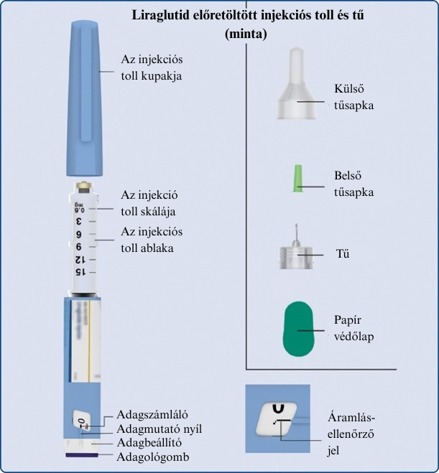
1 Az injekciós toll előkészítése és egy új tű felhelyezése  • Ellenőrizze az injekciós toll nevét és színes címkéjét, és győződjön meg arról, hogy a Liendax injekciót tartalmaz. Ez különösen fontos akkor, ha többféle típusú injekcióban alkalmazandó gyógyszert is használ. Ha nem a megfelelő gyógyszert alkalmazza, az káros lehet az egészségére.  • Húzza le az injekciós toll kupakját. | 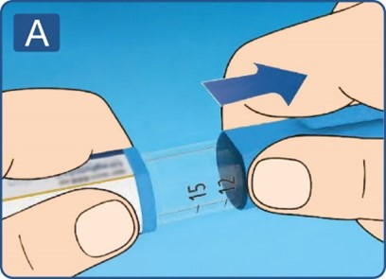
- Ellenőrizze, hogy az injekciós tollban található oldat tiszta és színtelen-e. Nézzen át az injekciós toll ellenőrző ablakán. Ha az oldat zavarosnak tűnik, ne használja az injekciós tollat. | 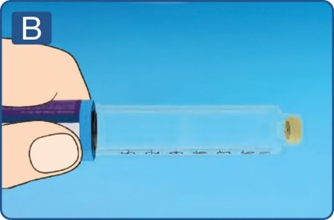
- Vegyen elő egy új tűt, és tépje le a papír védőlapot. | 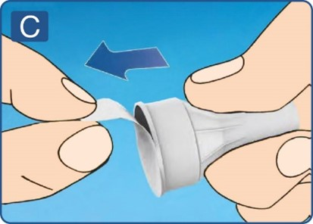
A tűt egyenesen nyomja rá az injekciós tollra. Csavarja rá addig, hogy megszoruljon. | 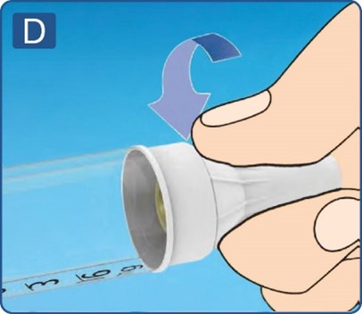
- Húzza le a külső tűsapkát, és őrizze meg.  Az injekció beadása után szüksége lesz rá, hogy a tűt biztonságos módon vegye le az injekciós tollról. | 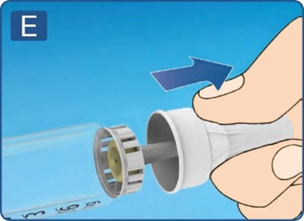
Húzza le a belső tűsapkát és dobja ki. Ha megpróbálja visszahelyezni a belső tűsapkát, előfordulhat, hogy véletlenül megszúrja magát a tűvel.  Egy csepp oldat jelenhet meg a tű hegyén. Ez normális jelenség, de még ilyenkor is ellenőriznie kell az áramlást, ha első alkalommal használ egy új injekciós tollat.  Egészen addig ne csatlakoztasson új tűt az injekciós tollhoz, amíg készen nem áll az injekció beadására.  - Minden egyes injekció beadásához mindig új tűt használjon.  Ezzel elkerülhető a tű elzáródása és szennyeződése, a fertőzések átvitele és a pontatlan adagolás..  - Soha ne használjon elgörbült vagy sérült tűt. | 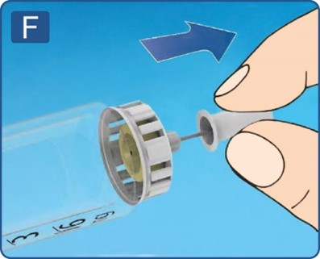

2 Az áramlás ellenőrzése  • Az első injekció beadása előtt mindegyik új injekciós tollnál ellenőrizze az áramlást. Ha az injekciós tollat már használatba vette, folytassa a  3. „Az adag kiválasztása” lépéssel.  • Forgassa el az adagbeállítót az áramlásellenőrző jelig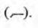  • Tartsa az injekciós tollat a tűvel felfelé.  Nyomja be, és tartsa benyomva az adagológombot, amíg az adagszámláló vissza nem tér a 0 értékre. A 0 értéknek egy vonalban kell lennie az adagot mutató nyíllal. Egy csepp oldatnak kell megjelennie a tű hegyén.  Egy kis csepp maradhat a tű hegyén, de az nem kerül beadásra.  Ha nem jelenik meg a csepp, ismételje meg a 2. „Az áramlás ellenőrzése” című lépést, legfeljebb 6 alkalommal. Ha még ekkor sem jelenik meg csepp, cserélje ki a tűt, és ismételje meg a 2. „Az áramlás ellenőrzése” című lépést még egyszer.  Ha még ezután sem jelenik meg csepp, akkor dobja ki az injekciós tollat és, használjon újat.  - Egy új injekciós toll első használata előtt mindig ellenőrizze, hogy egy csepp megjelenik-e a tű hegyén.  Ezzel győződhet meg arról, hogy az oldat áramlása biztosított.  Ha nem jelenik meg csepp, az injekciós toll nem fog gyógyszert beadni, még akkor sem, ha az adagbeállító mozog. Ez azt jelezheti, hogy a tű elzáródott vagy megsérült.  Ha nem ellenőrzi mindegyik új injekciós toll első használata előtt az áramlást, akkor lehetséges, hogy nem kapja meg az előírt adagot, és nem fog bekövetkezni a Liendax várt hatása. | 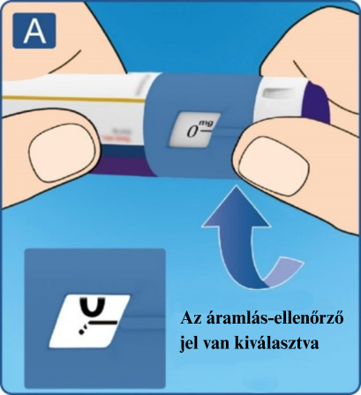  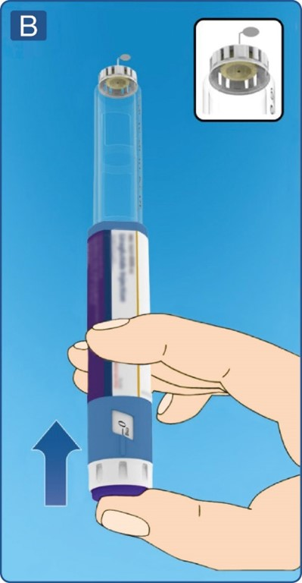
3 Az adag beállítása  • Forgassa el az adagbeállítót egészen addig, amíg az adagszámláló az Ön számára szükséges adagot nem mutatja (0,6 mg, 1,2 mg, 1,8 mg, 2,4 mg vagy 3,0 mg).  Ha rossz adagot állított be, az adag korrigálása érdekében forgassa az adagbeállítót előre vagy hátra.  Az injekciós tollon legfeljebb 3,0 mg állítható be.  Az adagbeállító segítségével megváltoztatható az adag. Csak az adagbeállító és adagmutató mutatja meg, hogy adagonként hány mg-ot állít be.  Adagonként legfeljebb 3,0 mg-ot állíthat be. Ha az Ön injekciós tolla már 3,0 mg-nál kevesebbet tartalmaz, az adagszámláló megáll a 3,0 mg előtt.  Az adagbeállító másként kattan, amikor előre vagy hátra forgatják, illetve ha a megmaradt milligrammok számán túl forgatják. Ne számolja az injekciós toll kattanásait.  A gyógyszer beadása előtt mindig az adagszámláló és az adagmutató segítségével nézze meg, hogy hány mg-ot állított be.  Ne számolja az injekciós toll kattanásait.  Ne használja az injekciós toll skáláját. Az injekciós toll skálája csak hozzávetőlegesen mutatja az injekciós tollban megmaradt oldat mennyiségét.  Az adagbeállító segítségével csak a 0,6 mg-os, 1,2 mg-os, 1,8 mg-os, 2,4 mg-os vagy 3,0 mg-os adagot szabad kiválasztani. Annak érdekében, hogy Ön a megfelelő adagot kapja meg, a kiválasztott adagot mutató számoknak pontosan egy vonalba kell kerülniük az adagmutató nyíllal. | 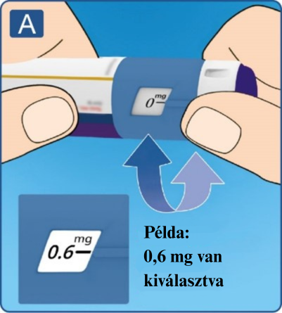
Mennyi oldat maradt?  • Az injekciós toll skálája hozzávetőlegesen mutatja az injekciós tollban megmaradt oldat mennyiségét.  • A megmaradt oldat pontos mennyiségének meghatározásához használja az adagszámlálót:  Forgassa el az adagbeállítót, amíg az adagszámláló meg nem áll.  Ha 3,0-át mutat, akkor legalább 3,0 mg van még az injekciós tollban. Ha az adagbeállító megáll 3,0 előtt, akkor az injekciós tollban már nem maradt elegendő oldat egy teljes, 3,0 mg-os adag beadásához.  Ha több gyógyszerre van szüksége, mint amennyi az injekciós tollban maradt  Csak abban az esetben oszthatja meg az adagját a jelenlegi és egy új injekciós toll között, ha  kezelőorvosa vagy a gondozását végző egészségügyi szakember erre megtanította, vagy ezt javasolta Önnek. Számológép segítségével tervezze meg az adagokat a kezelőorvosa vagy a gondozását végző egészségügyi szakember útmutatásai szerint.  - Nagyon vigyázzon, hogy pontosan számoljon.  Amennyiben nem biztos abban, hogy hogyan kell két injekciós toll használatával szétosztania az adagját, akkor a beadandó adagot egy új injekciós tollon állítsa be, és azzal adja be. | 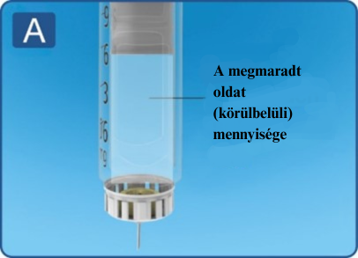  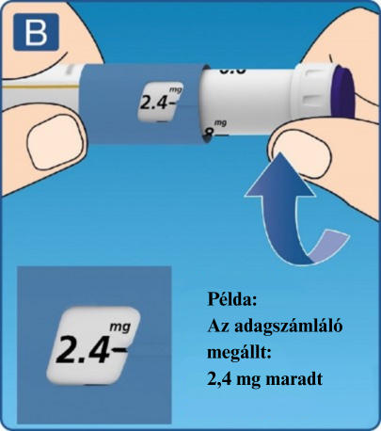
4 Az adag beadása injekcióban  • Szúrja a tűt a bőrébe a kezelőorvosa vagy a gondozását végző egészségügyi szakember által mutatott módon.  • Ellenőrizze, hogy látja-e az adagszámlálót. Ne fedje azt be az ujjával. Ez megszakíthatja az injekció beadását. | 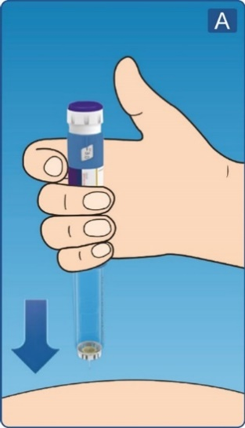
- Nyomja be, és tartsa benyomva az adagológombot. Figyelje, hogy az adagszámláló visszatér a 0 értékre. A 0 értéknek egy vonalban kell lennie az adagot mutató nyíllal. Ekkor egy kattanást hallhat vagy érezhet. | 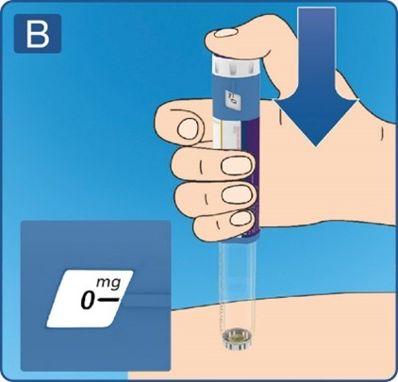
- Továbbra is folyamatosan tartsa benyomva az adagológombot, amíg a tűt a bőrébe beszúrva tartja, miután az adagszámláló 0-ra visszaállt, és számoljon lassan 6-ig.  - Ha korábban húzza ki a tűt, lehetséges, hogy folyadékot fog látni kiáramolni a tű hegyén. Ebben az esetben nem jut be a teljes adag. | 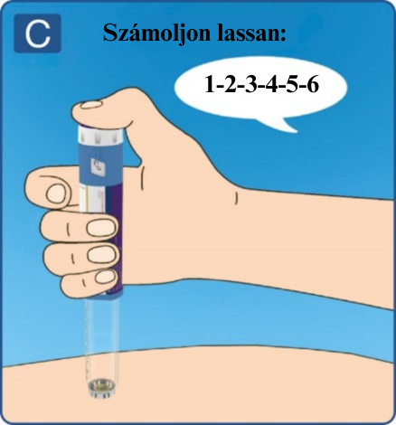
- Húzza ki a tűt a bőréből.  Ha az injekció helyén vér jelenik meg, enyhén nyomja meg a bőrt. Ne dörzsölje meg a területet.  Az injekció beadása után egy csepp oldatot láthat a tű hegyén. Ez normális jelenség és nem befolyásolja az adagját.  - Mindig figyelje az adagszámlálót, hogy tudja, hány mg-ot ad be. Az adagológombot addig tartsa benyomva, amíg az adagszámláló a 0 értéket nem mutatja.  Hogyan lehet a tű elzáródását vagy sérülését észrevenni?  • Ha az adagológomb folyamatos nyomva tartása után az adagszámlálón nem jelenik meg a 0 érték, minden bizonnyal egy elzáródott vagy sérült tűt használt.  • Ilyenkor Ön semennyi gyógyszert sem kapott, még akkor sem, ha az adagszámláló elmozdult az Ön által eredetileg beállított adagtól.  Mi a teendő, ha a tű elzáródott?  Cserélje ki a tűt az 5. „Az injekció beadása után” lépésben leírtaknak megfelelően, és ismételje meg az összes lépést az 1. „Az injekciós toll előkészítése és egy új tű felhelyezése” lépéstől kezdve. Ügyeljen rá, hogy az Ön számára szükséges teljes adagot állítsa be.  Az injekció beadása közben soha ne érintse meg az adagszámlálót. Ez megszakíthatja az injekció beadását. | 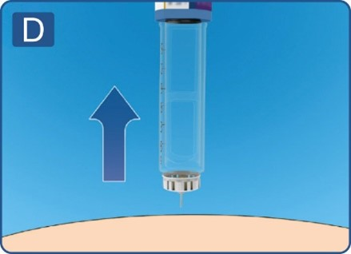
5 Az injekció beadása után  • Egy sima felületen vezesse a tű hegyét a külső tűsapkába anélkül, hogy megérintené a tűt vagy a külső tűsapkát. | 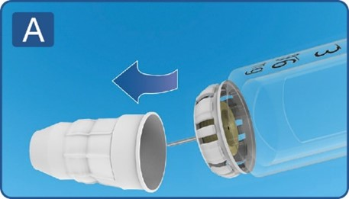
- Miután a tűsapka a tűt már befedte, óvatosan nyomja rá teljesen a külső tűsapkát.  - Csavarja le a tűt, és megfelelő körültekintéssel dobja ki. | 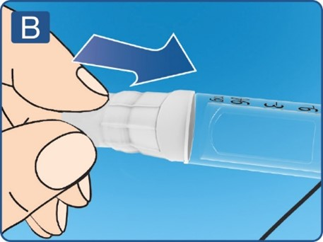
• Az oldat fénytől való védelme érdekében minden használat után tegye rá az injekciós toll kupakját az injekciós tollra.  Minden egyes injekció beadása után mindig dobja ki a tűt, hogy a következő injekciót könnyen adhassa be és hogy megelőzze a tű elzáródását. Ha a tű elzáródott, semennyi gyógyszert sem fog beadni.  Ha az injekciós toll kiürült, rajta hagyott tű nélkül, a kezelőorvosa, a gondozását végző egészségügyi szakember, a gyógyszerésze, illetve az illetékes hatóságok előírása szerint dobja ki.  - Soha ne próbálja meg a belső tűsapkát visszatenni a tűre. Megszúrhatja magát a tűvel.  - Minden egyes injekció beadása után, mindig vegye le a tűt az injekciós tollról.  Ezzel elkerülhető a tű elzáródása és szennyeződése, a fertőzések átvitele, az oldat elfolyása és a pontatlan adagolás. | 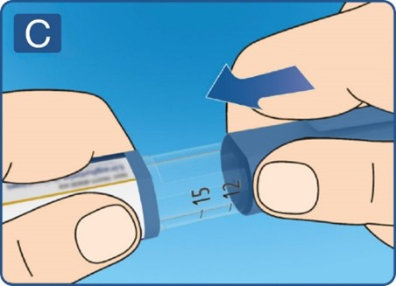
További fontos információk

• Az injekciós tollat és a tűket más személyek – főleg gyermekek – elől mindig gondosan elzárva kell tartani!
• Az injekciós tollat és tűit soha sem szabad másokkal közösen használnia.
• A gondozóknak nagyon óvatosan kell kezelniük a használt tűket, hogy megelőzzék a tű által okozott sérülést és a fertőzések átvitelét.
• Minden nap változtassa az injekció beadásának helyét, hogy csökkentse a csomók kialakulásának kockázatát
Az injekciós toll gondozása

• Ne hagyja az injekciós tollat gépkocsiban vagy más olyan helyen, ahol túlságosan felmelegedhet vagy lehűlhet.
• Azt a Liendax injekciót, amelyik megfagyott, nem szabad beadni. Ha mégis beadja, akkor lehetséges, hogy nem alakul ki a gyógyszer várt hatása.
• Az injekciós tollat nem érheti por, szennyeződés és folyadék.
• Ne mossa, ne áztassa, és ne kenje meg kenőanyaggal az injekciós tollat. Ha szükséges, enyhe mosószerrel megnedvesített textíliával tisztíthatja.
• Ne ejtse le az injekciós tollat, és ne üsse kemény felülethez. Ha elejtette az injekciós tollat, vagy valamilyen problémára gyanakszik, az injekció beadása előtt csatlakoztasson egy új tűt, és ellenőrizze az oldat áramlását.
• Ne próbálja meg újratölteni az injekciós tollát. Ha kiürült, ki kell dobni.
• Ne próbálja megjavítani az injekciós tollát, és ne próbálja meg szétszedni.

